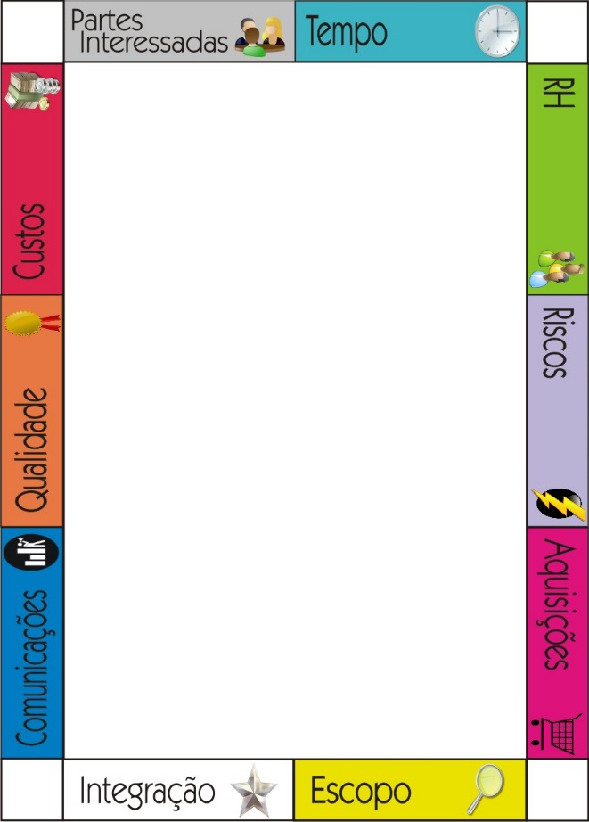

1. O gerenciamento da qualidade tem como objetivo incorporar a política de qualidade da organização com relação ao planejamento, gerenciamento e controle dos requisitos do projeto e do produto para atender os objetivos das partes interessadas. Verdadeiro ou Falso.

**R:** Verdadeiro

1. O gerenciamento da qualidade oferece suporte as atividades de melhoria de processosquando realizadas em nome da organização executante.

**R:** Falso (melhoria contínua de processo)

1. A qualidade não está relacionada com os requisitos. Verdadeiro ou Falso.

**R:** Falso

1. O custo da qualidade (CDQ) inclui todos os custos ocorridos durante a vida do produto através de investimentos. Verdadeiro ou Falso.

**R:** Verdadeiro



1. Cite uma das categorias dos custos de falhas.

**R:** Falhas internas e externas

1. Os custos de falhas também são chamados de custos de má qualidade. Verdadeiro ou Falso.

**R:** Verdadeiro

1. Cite uma tendência e prática no gerenciamento da qualidade do projeto.

**R:** Satisfação do cliente, melhoria contínua, responsabilidade da gerência, parceria benéfica com os fornecedores.

1. O gerenciamento da qualidade do projeto é composto por quantos processos.

**R:** 3 processos

1. Quais são os processos do gerenciamento da qualidade do projeto?

**R:** Planejar o gerenciamento da qualidade, gerenciar a qualidade, controlar qualidade.



1. O processo “Planejar o gerenciamento da qualidade” visa identificar somente os requisitos de qualidade do projeto e suas entregas, e a documentação de como o projeto demonstrará conformidade. Verdadeiro ou Falso.

**R:** Falso (requisitos e/ou padrões)

1. Um dos benefícios do processo “planejar o gerenciamento da qualidade” é fornecer a orientação e o direcionamento sobre como a qualidade será gerenciada e verificada ao longo de todo o projeto. Verdadeiro ou Falso.

**R:** Verdadeiro

1. A coleta de dados, análise de dados e opinião especializada são ferramentas e técnicas do processo “planejar o gerenciamento da qualidade”. Verdadeiro ou Falso.

**R:** Verdadeiro.



1. O *benchmarking* é uma ferramenta e técnica de coleta de dados no processo “planejar o gerenciamento de qualidade”. Verdadeiro ou Falso.

**R:** Verdadeira

1. O *benchmarking* visa identificar as melhores práticas, gerar ideias para melhorias e fornecer uma base para medir o desempenho. Verdadeiro ou Falso.

**R:** Verdadeiro

1. Cite uma das técnicas de análise de dados do processo “planejar o gerenciamento de qualidade”.

**R:** Análise de custo-benefício e custo da qualidade.

1. A análise de custo-benefício é uma ferramenta de análise financeira usada para estimar os pontos fortes e fracos de alternativas, a fim de determinar a melhor alternativa em termos de benefícios fornecidos. Verdadeiro ou Falso.

**R:** Verdadeiro

No

E



1. Cite pelo um tipo de custo de qualidade.

**R:** Custos de prevenção, custos de avaliação, custos de falha.

1. Custo de avaliação está relacionado à prevenção de má qualidade nos produtos, entregas ou serviços do projeto específico. Verdadeiro ou Falso.

**R:** Falso (custo de prevenção)

1. Custo de falha está relacionado à não conformidade dos produtos, entregas ou serviços em relação às necessidades ou expectativas das partes interessadas. Verdadeiro ou Falso.

**R:** Verdadeiro

1. Quais tipos de custos estão relacionados ao custo de conformidade?

**R:** Custos de prevenção, custos de avaliação



1. Quais tipos de custos estão relacionados ao custo desconformidade?

**R:** Custos de falhas internas e custos de falhas externas

1. Qual plano descreve como as políticas, procedimentos e diretrizes aplicáveis serão implementados para alcançar os objetivos da qualidade?

**R:** Plano de gerenciamento de qualidade

1. O processo de “gerenciar qualidade” traduz o plano de gerenciamento da qualidade em atividades executáveis que incorporam as políticas da qualidade da organização no projeto. Verdadeiro ou Falso

**R:** Verdadeiro

1. O benefício do processo “gerenciar qualidade” é aumentar a probabilidade de cumprir os objetivos da qualidade, e também identificar processos ineficazes e causas da má qualidade. Verdadeiro ou Falso.

**R:** Verdadeiro



1. Gerenciar a Qualidade as vezes é denominado garantia da qualidade. Verdadeiro ou Falso.

**R:** Verdadeiro

1. Gerenciar a qualidade inclui todas as atividades de garantia da qualidade e também se refere aos aspectos de design do produto e melhorias de processos. Verdadeiro ou Falso.

**R:** Verdadeiro

1. Gerenciar a qualidade é um trabalho de todos. Verdadeiro ou Falso.

**R:** Verdadeiro

1. No processo de “gerenciar qualidade” todos têm papéis em gerenciar a qualidade no projeto, mesmo que os papéis sejam iguais em tamanho e esforço. Verdadeiro ou Falso.

**R:** Falso (diferentes)



1. No processo de “gerenciar qualidade” o diagrama de causa e efeito é uma técnica e ferramenta. Verdadeiro ou Falso.

**R:** Verdadeiro.

1. O diagrama de causa e efeito é também conhecido como diagrama de espinha de peixe, diagrama por que por que, ou diagrama de Ishikawa. Verdadeiro ou Falso.

**R:** Verdadeiro

1. DfX é um conjunto de diretrizes teóricas que podem ser aplicadas durante o design de um produto para otimização de um aspecto especifico do design. Verdadeiro ou Falso.

**R:** Falso (técnicas)

1. O processo de “Monitorar qualidade” é monitorar e registrar resultados da execução das atividades de gerenciamento da qualidade. Verdadeiro ou Falso

**R:** Falso (Controlar qualidade)



1. O processo de “controlar qualidade” é realizado somente no final do projeto. Verdadeiro ou Falso.

**R:** Falso (durante).

1. Inspeção e teste são algumas das ferramentas e técnicas do processo “Controlar a qualidade”. Verdadeiro ou Falso.

**R:** Verdadeiro

1. Teste é o exame do produto resultante de um trabalho, para determinar se está em conformidade com os padrões documentados. Verdadeiro ou Falso.

**R:** Falso (Inspeção)

1. Entregas verificadas é uma das metas para determinar a correção das entregas. Verdadeiro ou Falso.

**R:** Verdadeiro

1. Entregas verificadas é uma técnica e ferramenta do processo “Controlar a qualidade”. Verdadeiro ou Falso.

**R:** Verdadeiro







